Порядок регистрации и участия в вебинаре на платформе https://etutorium.ru/

ВНИМАНИЕ!
Вход на вебинар будет открыт не ранее чем за 30 минут до его начала.
Количество точек одновременного подключения к вебинару ограничено (не более 300).

Для корректного подключения и комфортного участия в вебинаре использовать актуальную версию браузеров Google Chrome или Mozilla Firefox, не использовать любую версию браузера Internet Explorer или Microsoft Edge.
Не рекомендуется участие в вебинаре с использованием устаревшего оборудования и устаревшего ПО (Windows 7, Windows XP и старше).
Не рекомендуется участие в вебинаре с использованием мобильных устройств (смартфонов и планшетов).

Перед участием в вебинаре необходимо проверить:
- наличие устойчивого интернет-соединения;
- пройти тест оборудования, предлагаемый вебинарной платформой.

Для регистрации на вебинар необходимо:

1. Перейти по указанной в программе вебинара ссылке на страницу регистрации;
2. Заполнить все обязательные поля в регистрационной форме:

- e-mail (Этот e-mail должен работать – на него отправляется письмо со ссылкой участника!)
- имя
- фамилия
- наименование учреждения/организации
- муниципалитет

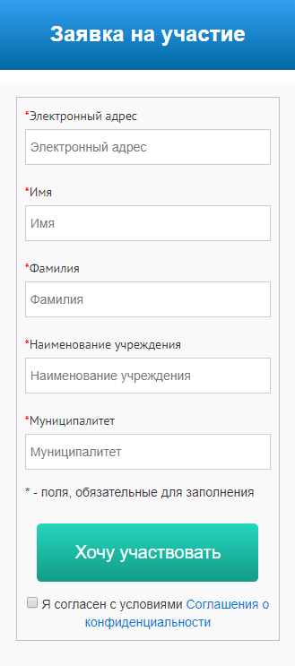
3. Поставить отметку в поле «Я согласен с условиями Соглашения о конфиденциальности» и нажать на «Хочу участвовать» (Рис. 1).

Рис. 1
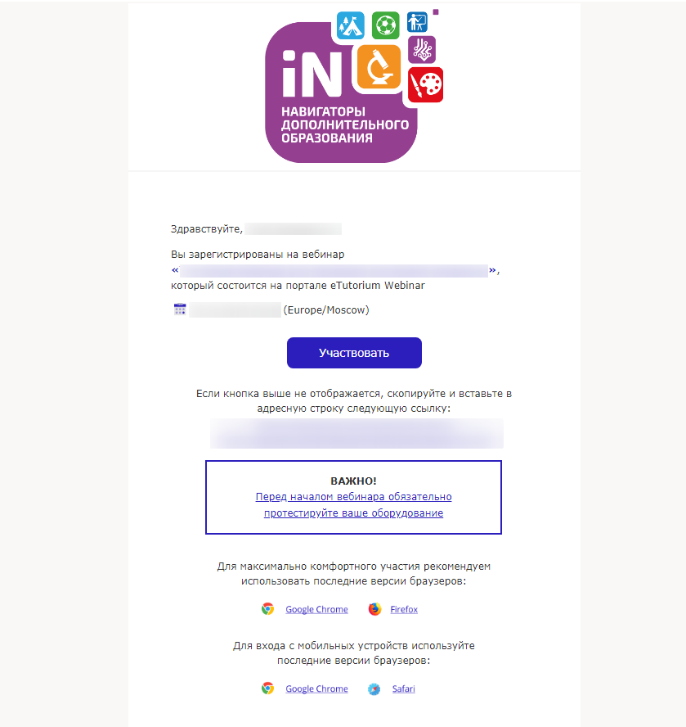
4. Получить на указанный при регистрации e-mail письмо с подтверждением регистрации на вебинар. В письме содержится ссылка на подключение к вебинару и ссылка для проведения теста оборудования перед подключением (Рис. 2). Письмо автоматическое, отвечать на него не нужно.

Рис. 2

Перед подключением к вебинару необходимо проверить наличие устойчивого интернет-соединения.

Для подключения к вебинару необходимо:

1. Пройти тест оборудования (ссылка на тест оборудования содержится в письме с подтверждением регистрации на вебинар), убедившись, что с оборудованием все в порядке выйти из тестового вебинара.
2. Перейти по ссылке, полученной в письме с подтверждением регистрации или прямо из письма нажать на кнопку «Участвовать».

